Qualty Control Mesin Bubut
Di Jurusan Pendidikan Teknik Mesin
Peminatan Produksi
Makalah Disusun Untuk Memperbaiki Hasil Presentasi



Dosen Pengampu Mata Kuliah:
MARKO AYAKI LUMBANTOBING., S.PD., M.PD
STEVEN YULANDO, M.PD.

Disusun Oleh :
Joe Simorangkir
Henokh Aldi Kusuma

Program Studi Pendidikan Teknik Mesin
Fakultas Keguruan Dan Ilmu Pendidikan
Universitas Palangka Raya
2025

Kata Pengantar

Puji dan syukur kami panjatkan ke hadirat Tuhan Yang Maha Esa, atas berkat dan rahmat-Nya sehingga kami dapat menyusun makalah ini yang berjudul Quality Control Mesin Bubut di Jurusan Pendidikan Teknik Mesin, Peminatan Produksi. Dengan izin-Nya, kami diberikan kemudahan dalam penyusunan laporan ini hingga selesai. Tidak lupa, kami juga mengucapkan rasa terima kasih kepada rekan-rekan yang telah membantu dalam penggalian informasi serta memberikan saran yang sangat berarti dalam penyempurnaan laporan ini. Ucapan terima kasih yang sebesar-besarnya juga kami sampaikan kepada dosen pengampu mata kuliah Pengendalian Mutu yang telah membimbing kami serta memberikan kesempatan untuk melakukan perbaikan dalam presentasi yang telah kami sampaikan sebelumnya.

Dalam penyusunan laporan ini, kami mengambil referensi dari berbagai sumber, baik dari internet maupun pengalaman pribadi penyusun yang memiliki latar belakang pendidikan di Sekolah Menengah Kejuruan (SMK) di bidang pemesinan. Selain itu, kami juga memanfaatkan teknologi kecerdasan buatan (AI) sebagai media dalam mengembangkan kata dan kalimat, serta sebagai alat untuk membantu merumuskan ide-ide tambahan guna memperkaya isi laporan ini. Kami percaya bahwa kombinasi antara pengalaman langsung dan berbagai sumber informasi yang tersedia dapat menghasilkan analisis yang lebih komprehensif mengenai kualitas sebuah mesin bubut.

Kami menyadari bahwa dalam penyusunan laporan ini masih terdapat kekurangan, baik dalam hal pemilihan kata, relevansi informasi, maupun akurasi data yang disajikan. Oleh karena itu, dengan kerendahan hati, kami menerima kritik dan saran yang membangun dari para pembaca demi pengembangan wawasan dan pengetahuan kami di masa yang akan datang. Semoga laporan ini dapat bermanfaat bagi pembaca serta memberikan wawasan yang lebih mendalam mengenai pengendalian mutu mesin bubut.

Minggu 02 Mar. 25
Penyusun
Team Jo and Henok
Daftar Isi
Kata Pengantar 2
Pendahuluan 4
Latar Belakang Quality Control 4
Tujuan 4
Manfaat Quality Control Pada Mesin Bubut 5
Metode Inspeksi 5
Hasil Dan Pembahasan 6
Kesimpulan Dan Saran 7
Lampiran 8
Daftar Pustaka 9

Pendahuluan

Latar Belakang Quality Control
Dalam industri manufaktur modern, kualitas hasil produksi merupakan faktor utama yang menentukan daya saing suatu perusahaan. Mesin perkakas, seperti mesin bubut, memiliki peran yang sangat vital dalam proses pemesinan karena kemampuannya untuk membentuk material dengan tingkat presisi yang tinggi. Oleh karena itu, dalam pembelajaran kali ini diperlukan suatu sistem pengendalian mutu (Quality Control) yang efektif guna memastikan bahwa mesin bubut tetap dalam kondisi optimal dan dapat menghasilkan produk yang memenuhi standar kualitas yang telah ditetapkan.

Seiring dengan perkembangan teknologi dan peningkatan tuntutan industri terhadap produk dengan tingkat akurasi tinggi, maka inspeksi berkala terhadap kondisi mesin bubut menjadi suatu keharusan. Inspeksi ini bertujuan untuk mengidentifikasi potensi gangguan atau penurunan kualitas yang dapat berdampak pada efisiensi kerja serta ketepatan hasil pembubutan. Salah satu metode yang digunakan dalam pengendalian mutu adalah inspeksi visual, di mana setiap komponen mesin dievaluasi berdasarkan kondisi fisiknya, tingkat keausan, serta efektivitas fungsinya dalam operasional sehari-hari. Dengan penerapan metode ini, berbagai permasalahan seperti ausnya komponen, pelumasan yang tidak memadai, hingga potensi kegagalan mekanis dapat dideteksi dan ditangani sejak dini.

Laporan ini bertujuan untuk melakukan evaluasi terhadap kondisi mesin bubut yang ada dijurasan teknik mesin di peminatan produksi dengan menggunakan pendekatan inspeksi visual guna memastikan bahwa setiap bagian utama mesin berfungsi dengan baik. Proses inspeksi mencakup pemeriksaan bagian utama seperti kepala tetap (headstock), meja mesin (bed machine), kepala lepas (tailstock), sistem pelumasan, sistem kelistrikan, serta aksesori mesin. Dengan adanya pengujian ini, diharapkan dapat diperoleh pemahaman yang lebih mendalam mengenai aspek-aspek kritis dalam pemeliharaan mesin bubut serta langkah-langkah strategis yang dapat diterapkan untuk meningkatkan umur pakai dan keandalannya dalam mendukung proses produksi.

Tujuan
Dari latar belakang yang kami susun maka tujuan dari penugasan Quality Control untuk mesin bubut yang ada di jurusan kami ini adalah:
- Memahami prinsip dasar pengendalian mutu pada mesin bubut.
- Mengidentifikasi faktor-faktor yang mempengaruhi kualitas hasil pembubutan.
- Melakukan inspeksi dan analisis terhadap performa serta kondisi mesin bubut melalui metode visual.
- Meningkatkan keterampilan dalam pemeliharaan dan perawatan mesin bubut guna mencegah kerusakan dini serta memperpanjang usia pakai mesin.
- Memberikan edukasi kepada kami secara mandiri terkait dengan penggunaan dan perawatan mesin bubut serta wadah untuk bertukar informasi seputar mesin bubut dan aksesorisnya

Manfaat Quality Control Pada Mesin Bubut
Pelaksanaan Quality Control pada mesin bubut memberikan berbagai manfaat, antara lain:
- Memastikan bahwa mesin bubut dalam kondisi optimal sehingga dapat menghasilkan produk dengan tingkat presisi tinggi.

- Mengurangi risiko kecelakaan kerja yang diakibatkan oleh kerusakan atau kelalaian dalam pemeliharaan mesin.
- Memperpanjang umur operasional mesin melalui perawatan yang lebih sistematis dan terjadwal.
- Meningkatkan efisiensi kerja dan produktivitas dengan meminimalkan gangguan atau hambatan yang disebabkan oleh kondisi mesin yang tidak optimal.
- Menjadi sarana pembelajaran bagi operator/mahasiswa maupun teknisi dalam memahami lebih dalam mengenai pentingnya inspeksi dan perawatan mesin secara berkala.

Metode Inspeksi
Metode inspeksi pada mesin bubut kami lakukan dengan metode visual untuk mendapatkan gambaran kondisi fisik dan operasional mesin secara langsung. Metode yang digunakan dalam inspeksi ini meliputi:

Pemeriksaan Fisik:
Mengamati komponen utama mesin bubut seperti kepala tetap (headstock), kepala lepas (tailstock), meja mesin (bed machine), serta eretan guna mendeteksi tanda-tanda keausan, retakan, atau komponen yang tidak berfungsi dengan baik.

Analisis Pelumasan:
Menilai ketersediaan dan efektivitas pelumasan pada komponen-komponen yang bergerak untuk menghindari gesekan berlebih yang dapat mempercepat keausan.

Uji Pergerakan Manual:
Memutar dan menggeser komponen seperti chuck, spindel, dan eretan guna memastikan kelancaran gerak dan mengidentifikasi potensi hambatan yang dapat mengganggu kinerja mesin.

Evaluasi Sistem Kelistrikan:
Memeriksa kelengkapan dan keamanan sistem kelistrikan, termasuk saklar, koneksi daya, dan pencahayaan untuk menjamin keselamatan operasional.

Kebersihan dan Pemeliharaan:
Menilai tingkat kebersihan mesin, khususnya pada area beram sisa pembubutan yang berpotensi menyebabkan karat atau gangguan mekanis.

Dengan penerapan metode ini, kami berharap danya perbaikan dan pengembangan sehingga potensi gangguan serius pada mesin dapat diidentifikasi lebih awal sehingga tindakan pencegahan dapat dilakukan sebelum terjadi kerusakan yang lebih serius.

Hasil Dan Pembahasan
Berdasarkan hasil inspeksi visual yang kami lakukan terhadap mesin bubut, ditemukan beberapa temuan penting pada setiap bagian utama mesin, namun untuk masalah yang lebih serius secara sederhananya ridak ada. Namuan untuk pemeriksaan getaran dan suara serta pergerakan kami tidak inspeksi dimana ada faktor yang mempengaruhi yaitu sistem kelistrikan, kemarin kami mengecek hanya dengan pengecekan manual dikarenakan untuk menyalakan mesin harus dengan sistem colok yang dimana menurut kami terlalu beresiko daripa sistem sekring 3 phasa atau sejenisnya, sehingga yang kami inspeksi yaitu bagian utama yang dapat dilihat, diamati, dicek secara manual bagain itu antara lain:

Kepala Tetap (Headstock): Komponen ini masih dalam kondisi baik, tetapi ditemukan kurangnya pelumasan pada chuck dan spindle. Selain itu, tabel daftar putaran mesin sudah mulai pudar karena usia mesin.
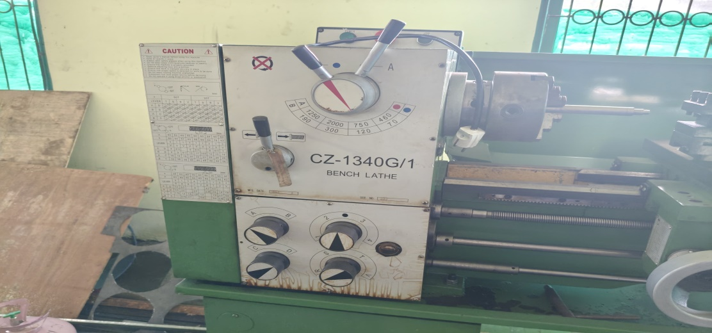

Meja Mesin (Bed Machine): Secara umum, meja mesin dalam kondisi baik tanpa adanya retakan atau deformasi yang signifikan. Namun, ditemukan sisa beram yang tidak dibersihkan dengan baik, yang dapat menimbulkan karat dan mengganggu pergerakan komponen lainnya.

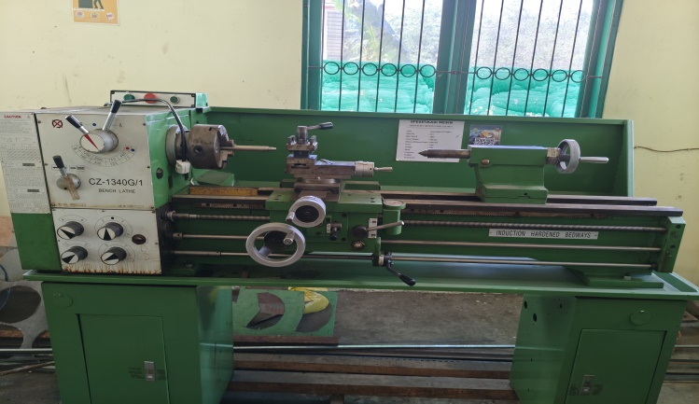

Eretan: Tiga jenis eretan (bawah, melintang, dan atas) masih berfungsi, tetapi beberapa mengalami pergerakan yang berat akibat kurangnya pelumasan. Pada eretan bawah, spindel pemutar otomatis terkunci akibat kesalahan operasional pengguna.
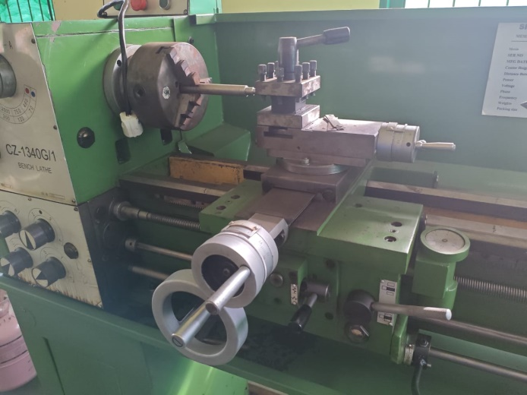

Kepala Lepas (Tailstock): Bagian ini tidak mengalami kerusakan, namun mekanismenya terasa seret akibat kurangnya penggunaan dan pelumasan.
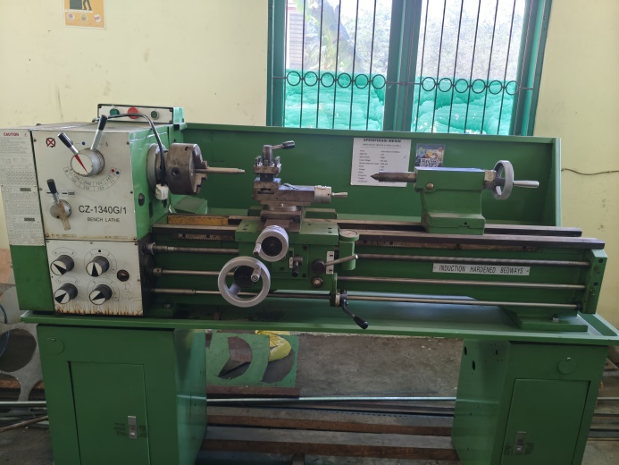
Aksesoris Mesin/Bagian Pendukung Kinerja Mesin:
Beberapa aksesori seperti pendingin/cairan pendingin beserta komponen pompanya dan mata pahat ditemukan dalam kondisi tidak lengkap dan terdapat kesalahan dalam proses penggerindaan, yang dapat mengurangi efektivitas pemotongan. Dan aksesoris lainnya seperti ganjalan pahat, center drill, center putar, kunci chuk, kunci cekam rumah pahat, alat ukur tidak sesuai penempatannya, dari analisa kami ini bisa disebabkan faktor pengguna yang lalai dalam memakai dan mengembalikan barang ke tempatnya

Sistem Kelistrikan:
Mesin tidak dapat diuji operasional karena keterbatasan akses listrik. Ini yang menjadi faktor dasar kami tidak melakukan ujin jalan mesin dimana saya beranggapan dengan sistem kelistrikan jenis colok sangat beresiko, sederhananya jika penutup cabang tiga terbuka dan tidak sengaja kena kaki yang notaben alanya tidak full karet atau pada saat pencolokan tidak klop masuk maka ada potensi korslet, sepengetahuan kami untuk jenis perkakas yang membutuhkan energi besar dan perkakas tersebut jarang dipindahkan maka sebaiknya menggunakan jenis yang lain, Sistem saklar disarankan untuk diperbaiki guna meningkatkan keamanan operasional.

Kesimpulan Dan Saran
Kesimpulan
Berdasarkan hasil inspeksi visual yang telah kami lakukan, dapat disimpulkan bahwa mesin bubut yang diperiksa masih berada dalam kondisi yang cukup baik dan layak digunakan. Meskipun demikian, terdapat beberapa aspek yang perlu diperhatikan guna menjaga kinerja optimal mesin, seperti sistem pelumasan yang kurang memadai, kebersihan area kerja yang belum terjaga secara optimal, serta aksesori mesin yang tidak lengkap.

Saran
Beberapa saran yang dapat kami rumuskan untuk pengembangan berkelanjutan yaitu:
- Pelumasan Rutin: Komponen yang bergerak perlu diberikan pelumas secara berkala untuk menghindari gesekan yang berlebihan.

- Pembersihan Beram: Sisa pembubutan harus dibersihkan secara teratur untuk mencegah karat dan kerusakan pada bagian bawah meja mesin.

- Peningkatan Sistem Kelistrikan: Sistem kelistrikan harus diperbaiki, terutama dengan pemasangan saklar tiga fasa untuk meningkatkan keamanan operasional.

- Penyediaan Aksesori Mesin: Diperlukan pengadaan mata pahat yang sesuai standar agar proses pembubutan lebih efektif dan efisien.

- Dengan penerapan saran ini, diharapkan mesin bubut dapat terus beroperasi dengan kinerja optimal dan mampu menghasilkan produk dengan kualitas tinggi.

- Dan yang terakhir yaitu dilihat dari latar belakang mesin bubut yang pemakaianya untuk pembelajaran dan praktikum dan yang memakai lebih dari satu orang mahasiswa atau dosen yang berkepentingan, saran dari kami perlu adanya aturan tegas, setegas-tegasnya karena aturan yang lembek akan beresiko diabaikan mengingat yang memakai kebanyakan berjenis kelamin cowok akan sangat sulit ditegakkan aturan yang tanpa ada sangsi tegas, aturan yang kami maksut yaitu pada pemakaian, perawatan, dan jadwal pakai yang harus seijin dengan dosen atau pengawas serta setelah siap dipakai maka mahasiswa wajib diperikas kembali, mengingat aksesoris seperti mata pahat (HSS atau Karbida) dan alat ukur serta mata bor/senter drill yang ukurannya tidak besar namun mahal ini perlu dicek agar yang memakai di pertemuan berikutnya bisa dipakai tanpa ada kendala

Lampiran

Berikut adalah lampiran ahkir, bukti pengecekan Quality Control kami terhadap mesin bubut di ruang praktikum Produksi, lampiran ini berupa photo mesin dan kami yang menginspeksi perkakas tersebut:
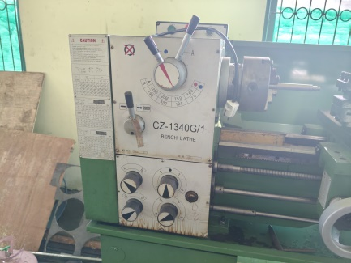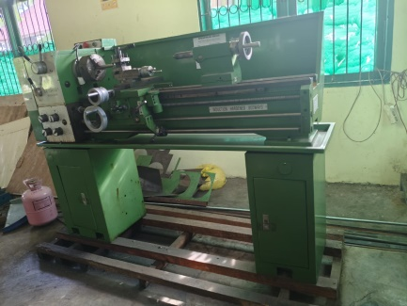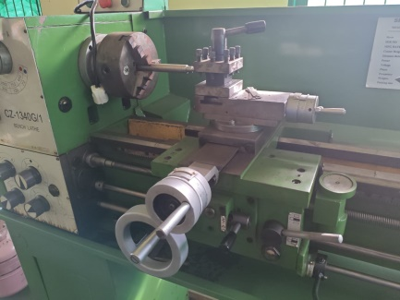

Daftar Pustaka
Pengertian Quality Control:
https://bpmbkm.uma.ac.id/2022/08/06/quality-control-qc-pengertian-tugas-dan-tanggung-jawab/#:~:text=Pengertian%20Quality%20Control,terhadap%20produk%2Dproduk%20yang%20dipasarkan.
https://id.wikipedia.org/wiki/Pengendalian_mutu

